Da Umberto Frantoi, Dina Di Stefano
Le chiese di Venezia, 1976, pag. 444-446
CHIESA DELL'OSPEDALETTO (Santa Maria dei Derelitti)
La denominazione popolare di chiesa dell'Ospedaletto deriva dall'appartenenza dell'edificio sacro ad un ricovero istituito dalla Repubblica nel 1527 e destinato ad accogliere vecchi e infermi. Anche questo istituto accolse ragazze bisognose che furono avviate oltre che ad un mestiere, allo studio della musica e del canto. La loro attività artistica, che si svolse per due secoli nella chiesa, trovò più opportuna collocazione in una « sala della musica » ricavata all'interno dell'ospizio da Matteo Lucchesi nel Settecento. La sala ospitava la struttura del « coretto » dietro le cui grate si disponeva l'orchestra divisa dal pubblico alla maniera dei parlatori delle monache.
1 lavori dell'ospizio, iniziati nel 1527, si protrassero per parecchi anni ma non furono portati a compimento, anche se l'istituto poteva svolgere il suo compito assistenziale. Un successivo lascito testamentario del mercante Bartolomeo Cargnoni consenti il rinnovamento e la ristrutturazione del complesso che fu con l'occasione ampliato per soddisfare le accresciute esigenze funzionali. I lavori furono avviati nel 1662, anno della morte del Cargnoni, dal maestro Antonio Pagianal, che era probabilmente soltanto appaltatore e costruttore dell'opera alla quale attese dal 1664 1’architetto Giuseppe Sardi, già noto alla famiglia Cargnoni. Quest'ultimo non si accontentò di seguire la traccia elaborata in precedenza, ma ideò un nuovo progetto che prevedeva l'articolazione di numerosi corpi di fabbrica intorno ad un ampio cortile interno. Tu forse proprio l'ubicazione del cortile uno dei motivi d'attrito tra l'artista e i committenti i quali accettavano di dotare il complesso di uno spazio scoperto ma lo esigevano al margine estremo dell'area e quindi in una posizione funzionalmente scomoda e poco agibile, « buona solo per le galline », come ebbe a dire il Sardi. Egli invece, adottando la soluzione del cortile in posizione centralizzata, intendeva soprattutto migliorare le condizioni igieniche degli ambienti interni che avrebbero in tal modo beneficiato di un più razionale sistema di aereazione. A causa di questa disputa il Sardi fu nel 1666 allontanato. Ma nei due anni in cui si occupò dell'Ospedaletto, l'artista riuscì a portare a termine la costruzione del refettorio, di parte dei dormitori e di una nuova ala in ampliamenti servita da uno scalone ovale, che ancor oggi si conserva, per il quale trasse ispirazione dalla scala che molti anni prima il Palladio aveva realizzato nel convento della Carità.
Il Longhena fu chiamato prima ad eseguire una perizia delle fabbriche erette dal Sardi, di cui però non si conoscono gli esiti, e quindi fu incaricato di dirigere i lavori di completamento. Egli terminò in breve tempo i dormitori e lo scalone e poco dopo si dedicò al rinnovamento della chiesa preesistente. Sostituì gli antichi altari laterali in legno con quelli in marmo, eresse il nuovo altar maggiore, ampliò il coro ornandolo di eleganti grate e di sculture policrome in legno. Dal 1670 al 1672, Baldassare Longhena alzò la facciata prospettante la Barbaria delle Tole. Quest'opera rappresenta non soltanto uno dei monumenti più sorprendenti dell'architettura seicentesca veneziana, ma anche l'episodio meno « allineato » nell'evoluzione artistica dell'architetto. Sebbene molti degli elementi compositivi siano presenti in altri lavori del Longhena, nell'Ospedaletto essi sono portati alle estreme conseguenze. Nelle sue linee generali la facciata presenta affinità con quella della chiesa di Santa Giustina; in particolare il motivo delle cariatidi era già stato adottato per il grandioso monumento Pesaro nella chiesa dei Frari, eretto nel 1669. La ricchezza e la rilevanza degli elementi plastici, i fortissimi aggetti delle strutture architettoniche, il gioco inciso di ombre e luci, le ridondanze e il tono decisamente enfatico dell'insieme sono i caratteri che si propongono con immediata evidenza. Queste soluzioni così esasperate possono trovare ulteriore motivazione nella strettezza della calle sulla quale prospettava la fabbrica e nelle volontà testamentarie del Cargnoni che esigeva un'opera di particolare qualità e ricchezza tale da « far andare in dimenticanza il nome di Ospedaletto, ma possa con ragione darsi il nome di Ospitale ».
La facciata è divisa in due ordini; gli elementi strutturali del primo sono costituiti dai pilastri rastremati in basso, mentre il secondo ordine è dominato dalle potenti figure delle cariatidi, scolpite da Giusto Le Court, nell'atto di sostenere la superiore trabeazione sulla quale si eleva l'attico orizzontale completamente liscio coronato dalle quattro statue. Altrettanto caratteristici sono i mascheroni scolpiti sul cubo fortemente aggettante e rastremato posto immediatamente sotto il capitello e la serie di teste leonine sulla parte frontale dei pilastri. Il monumentale portale e le finestre laterali sovrapposte completano il disegno della fronte che reca al centro il busto del committente.
La calle detta « Barbaria de le Tole », che congiunge con un percoso rettilineo il campo dei Santi Giovanni e Paolo con quello di Santa Giustina, trae il suo nome dalla presenza, chiaramente riscontrabile nel de' Barbari, di grandi depositi di legname (tole) che occupavano i terreni prospicienti la laguna. Il significato di « Barbaria » è invece più controverso. Alcuni fanno derivare tale denominazione dalla selvatichezza della zona nei tempi più antichi; altri dal fatto che era abitata da rozzi montanari la cui presenza era giustificata dalla lavorazione del legno; altri ancora ritengono che nella calle vi fossero numerose botteghe di barbiere. Ma l'ipotesi più attendibile è senz'altro quella legata alla destinazione del legname verso i paesi della Barbaria.

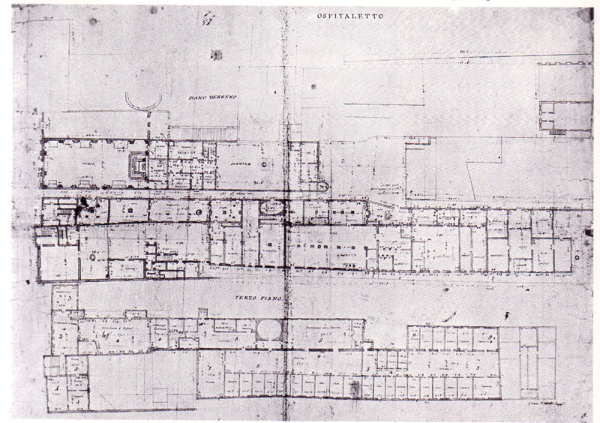
Anonimo, rilievo del complesso dell’Ospedaletto (disegno)
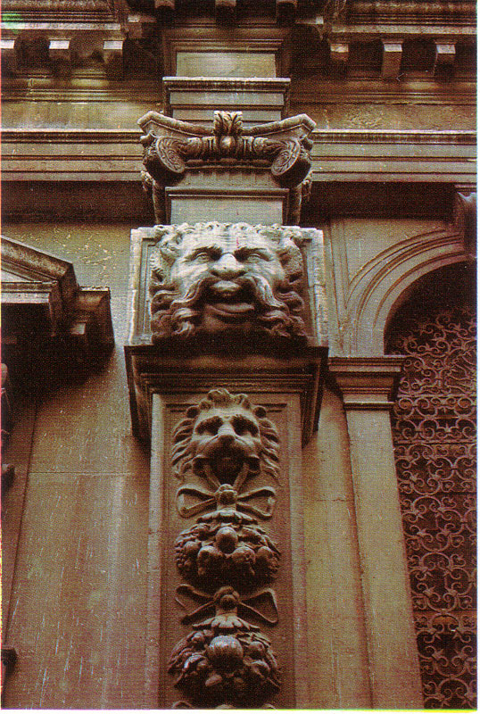
Ospedaletto, facciata
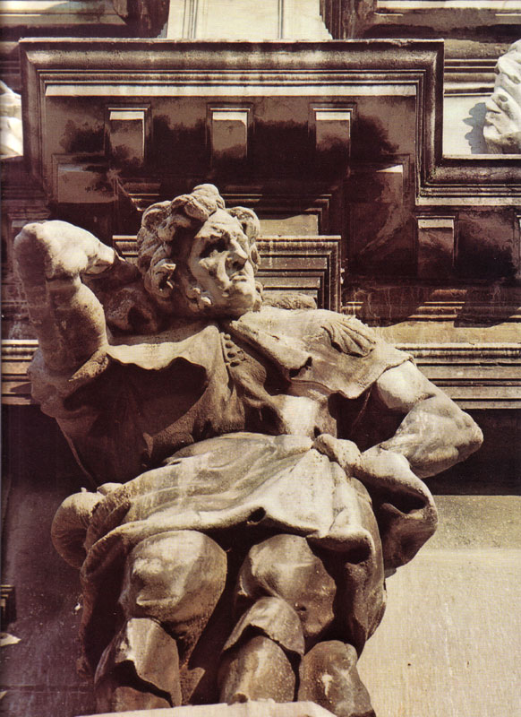
Ospedaletto, facciata
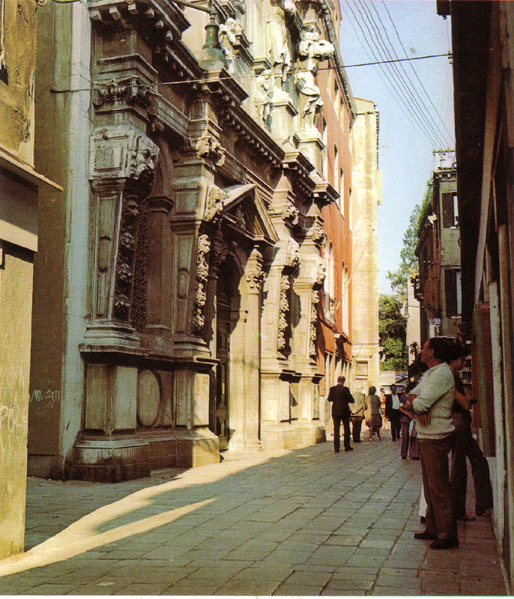
Ospedaletto, facciata
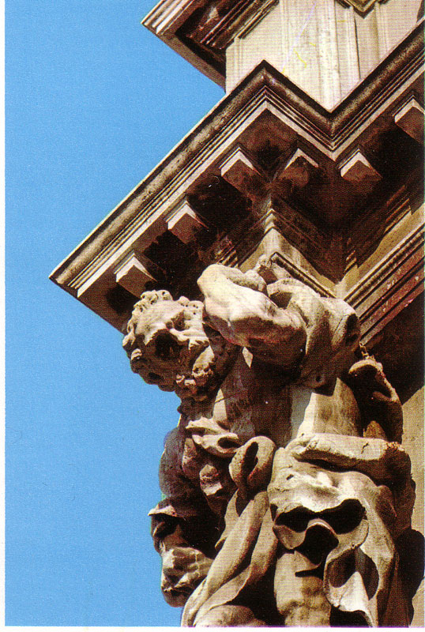
Ospedaletto, facciata

